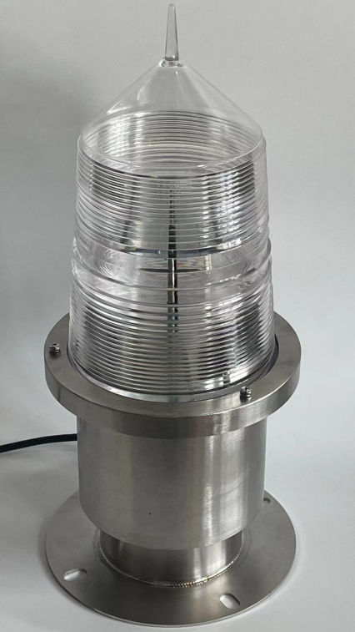 | 适应场所：  超高大楼、通信铁塔、高压铁塔、雷达发射塔、电厂烟囱、冷却塔、桥梁、化工厂、停机坪、风力发电机、灯桩、浮标等相关需要警示场所。  产品特性：  产品严格按照中国民航总局MH/T6012-2015标准和美国联邦航空管理局FAA-L856标准生产制造。整灯采用全密封工艺制作，灯器底座采用304不锈钢激光切割工艺无缝焊接而成。灯罩选用菲涅尔光学原理，PC材质制作而成。整灯硬件具有防紫外线、耐严寒、防水蒸气、耐腐蚀、防磁场辐射等重要性能。光源采用亮度更高、穿透力更强的大功率高压脉冲氙气灯管。氙气光源在大雾天或者雾霾天气亮度优势明显。驱动系统采用先进的微电脑芯片；通过预先编程的软件控制，稳定可靠地按照智能化的要求进行工作。该灯采用16根长寿命爆闪氙气灯管，每次闪光8根灯管（2根灯管一组）如使用中2根灯管寿命终止智能电路将在10秒钟内自动切换至下一组2根灯管继续工作。自带多种同步闪光接口，可满足不同工程同步闪光设计控制标准。  技术参数：  闪光同步方式选择  - 采用电源线信号传输方式实现同步闪光（推荐）。  - 选用控制箱连接方式实现同步闪光。
  FAA参考标准 | L-856/857
  工作电压 | AC220V/50HZ
  功率 | 400W
  光源类型 | 氙气灯管16根
  闪光频率 | 20-60次/分钟
  有效光强 | 200000cd
  光控灵敏度 | 50-500Lux可调
  光源颜色 | 红、白、绿、黄
  工作温度 | －45℃～＋70℃
  水平发光角度 | 360°
  光源寿命 | ≥12年
  工作湿度 | 10%～95%（不凝结）
  防护等级 | IP65
  抗风等级 | 240米/秒
  外形尺寸 | 高480mm/宽220mm
  底盘安装尺寸 | 直径220mm、节圆195mm（4×Φ12孔径）
  材质 | 底座：304不锈钢、 灯罩：PC材料
  参考重量 | 6kg
产品型号：CHM-404型高光强航空障碍灯

